D’après un travail du CDI du collège Vallaux



Pour accéder la première fois à Pearltrees,

**vous devez**

**vous connecter à Toutatice**

,

via le compte Educonnect

Vous pouvez alors accéder à Pronote

et à Peartrees

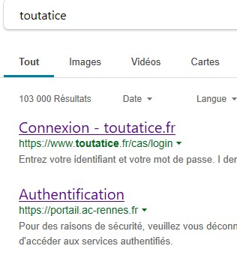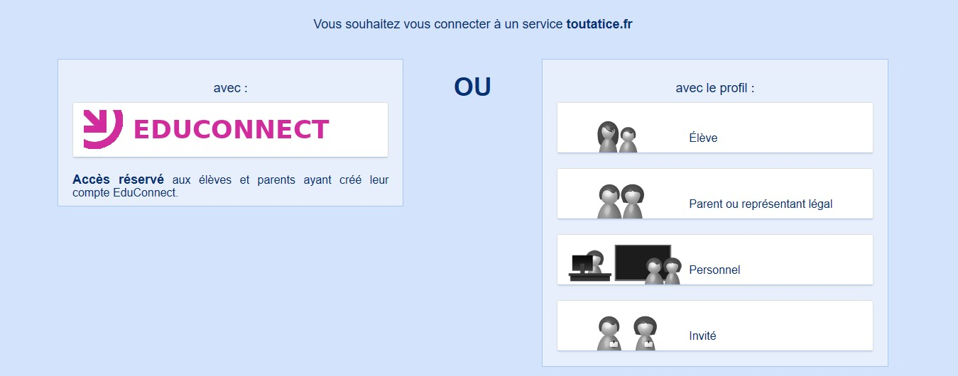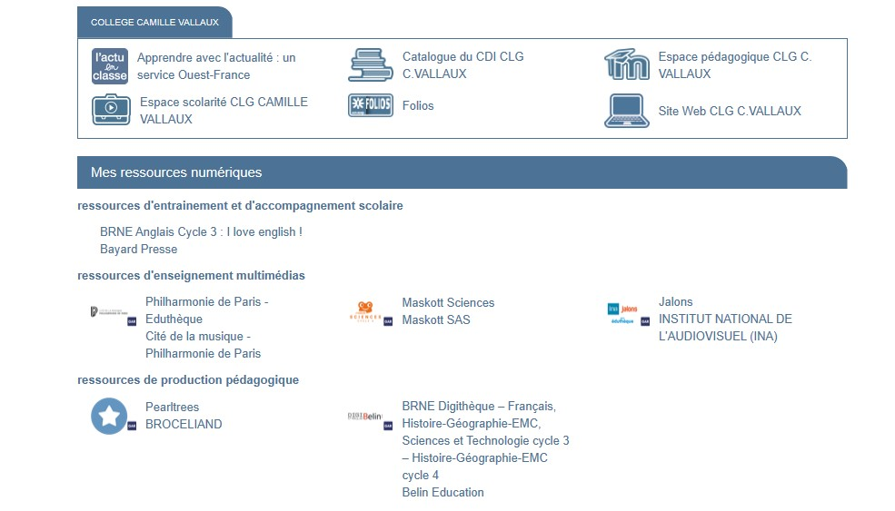

Au départ, Pearltrees est vide. **C’est à vous de créer les collections** :

Pour cela appuyez sur la touche +

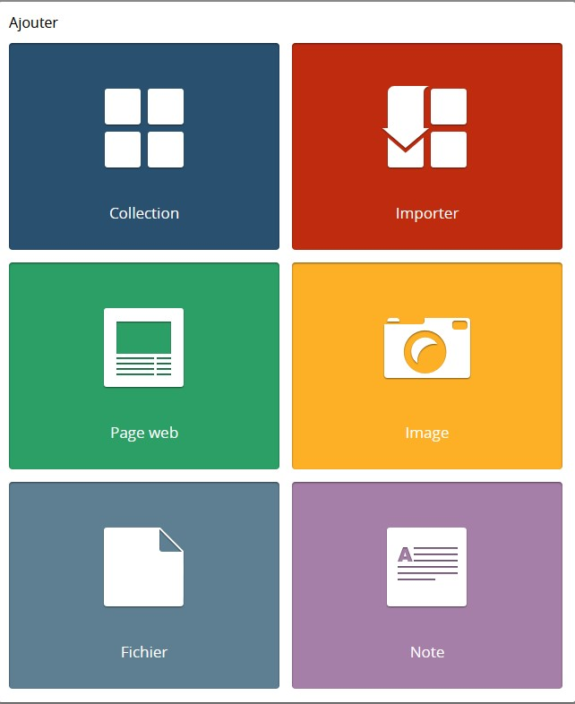

•

**Créez une collection par discipline**

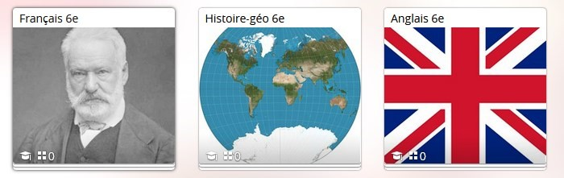

Et sélectionnez Collection



* **Rajouter dans la collection concernée les documents qui vous intéressent** :   
  -> une page web  
  -> une photo  
  -> un fichier  
  -> une note  
  -> une nouvelle collection.
* Note est l’outil le plus simple à utiliser (ne pas oublier de lui donner un titre